系统缓存清理工具操作说明
一、软件简介
系统缓存清理工具v1.0，是一个适用于windows系统的缓存清理工具，这个软件可以扫描用户的临时文件，缩略图缓存，并且显示文件的数量和占用空间，需要用户确认之后执行删除，该删除不可恢复，需谨慎处理，用于清理空间和释放缓存
二、技术组成
开发语言用的是Python，界面使用的是 Tkinter。文件扫描、空间统计和清理的功能主要是通过 Python 标准库来实现的，扫描和清理任务在后台运行，不会造成界面卡顿。软件最后使用 PyInstaller打包成 一个exe文件，无需安装 Python 就能在电脑中运行。

三、如何启动
解压之后，在程序文件夹下双击“系统缓存清理工具V1.0.exe” 这个文件就可以运行
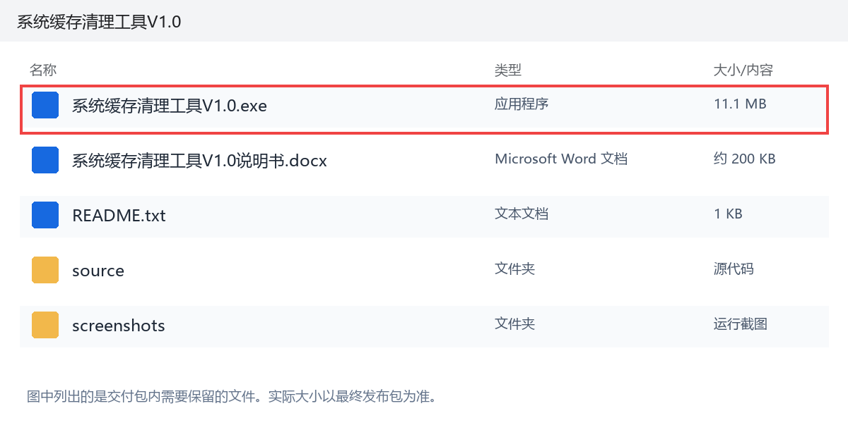
图 1 软件启动文件位置

四、常用操作
1. 开始扫描
点击“开始扫描”按钮之后，软件就会开始扫描系统中的缓存文件。
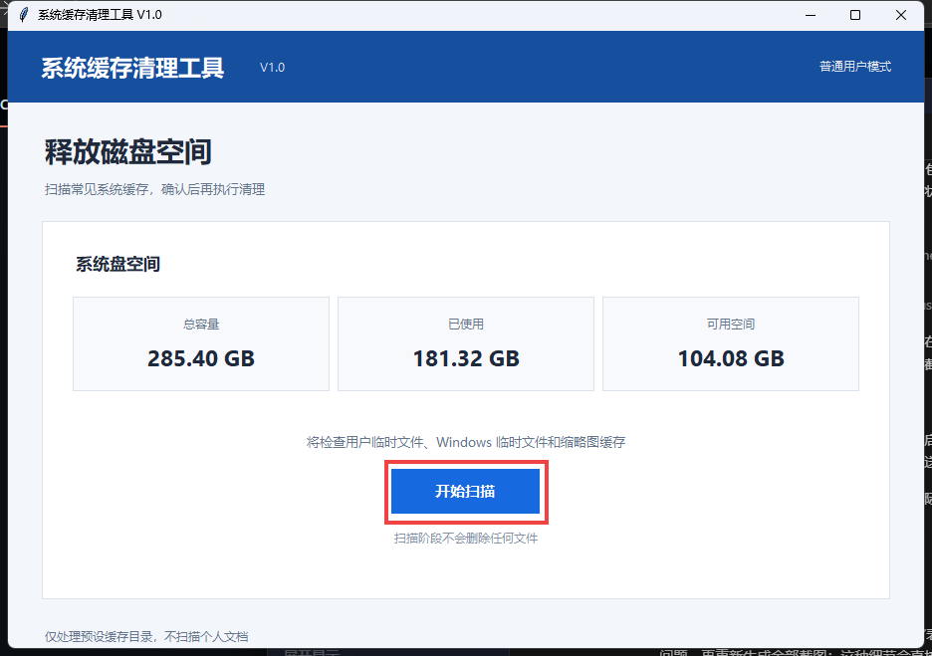
图 2 软件首页

2. 等待扫描完成
扫描过程中可以看到当前的进度、已经扫描的文件数量和文件的占用空间。
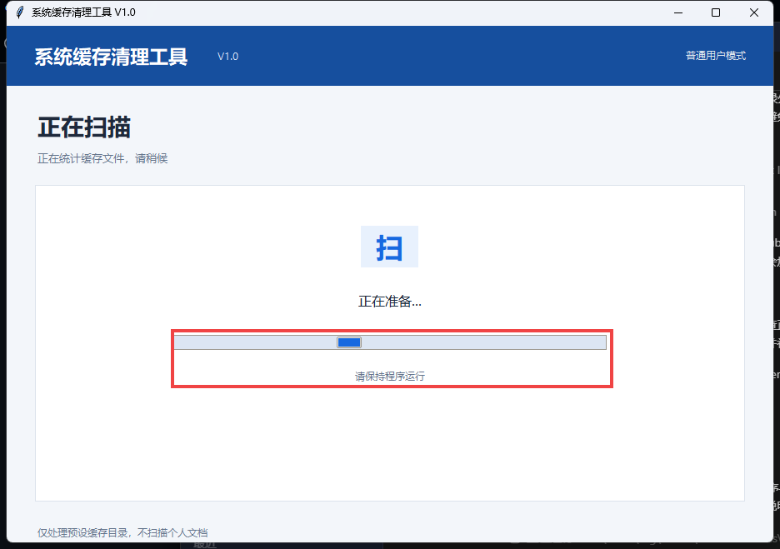
图 3 缓存扫描页面

3. 选择清理项目
在扫描结果页面可以选择你需要清理的缓存文件。
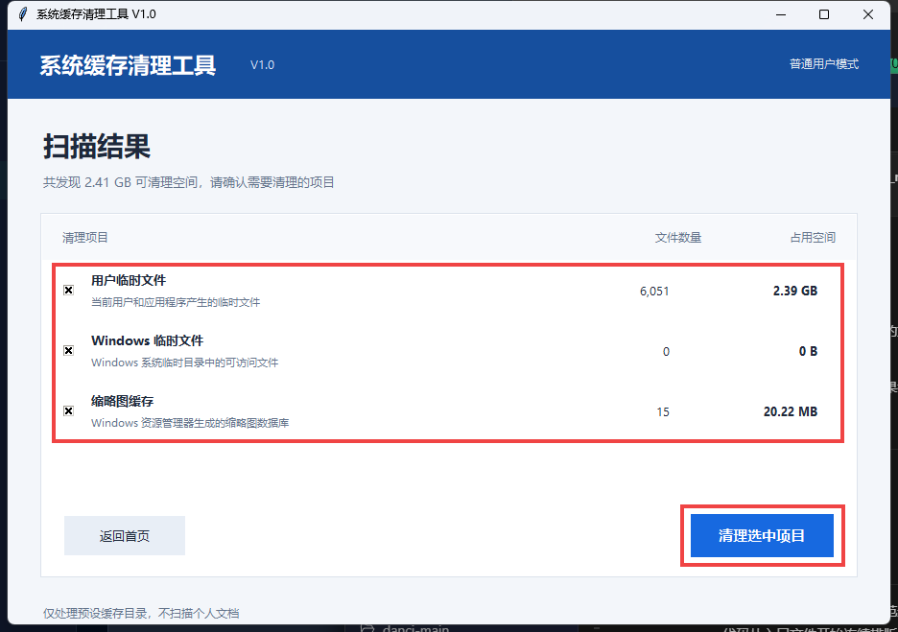
图 4 扫描结果页面

4. 确认清理
点击“清理选中项目”之后，需要再次确认清理的项目，之后执行清理，这一步要谨慎检查之后操作。
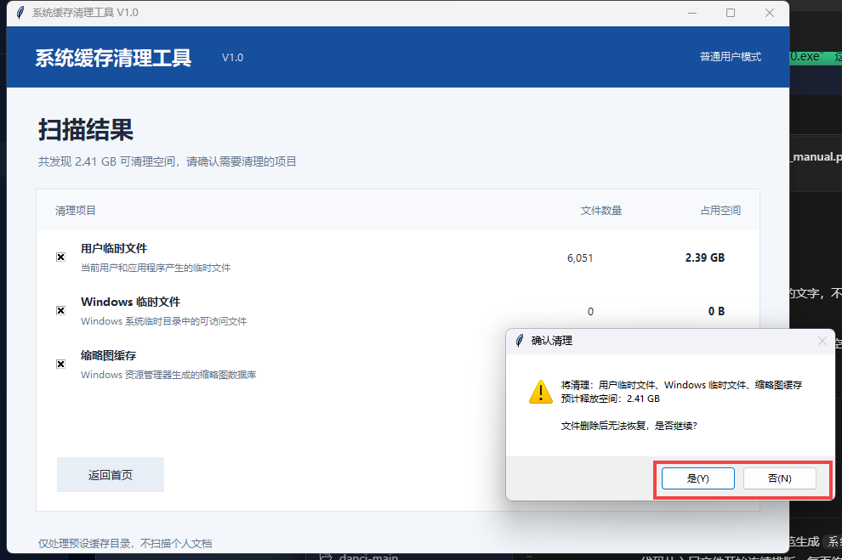
图 5 清理确认窗口

5. 执行清理
软件开始清理选中的缓存文件，并且显示当前处理进度。
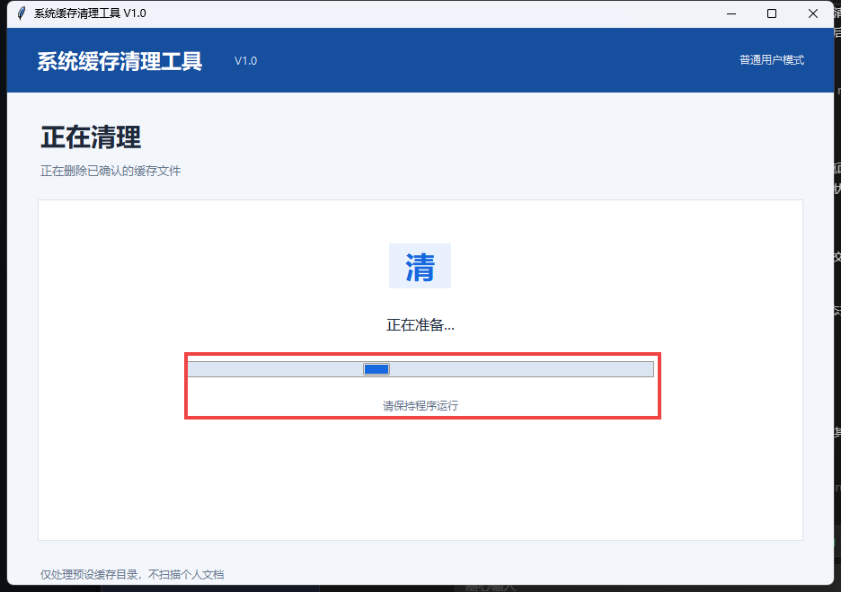
图 6 缓存清理页面

6. 查看清理结果
清理完成后查看清理之后释放的空间、成功清理文件的数量、失败清理的文件数量和清理时间。
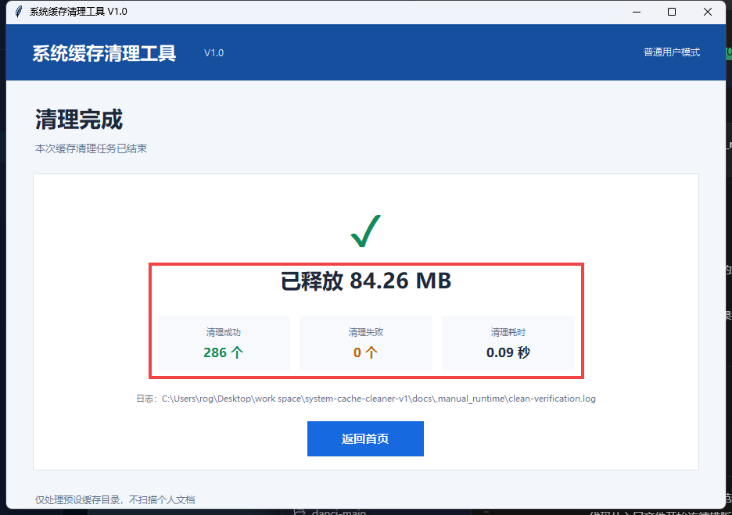
图 7 清理完成页面

7. 查看清理日志
打开清理日志之后，可以查看每个文件的处理结果以及失败原因。
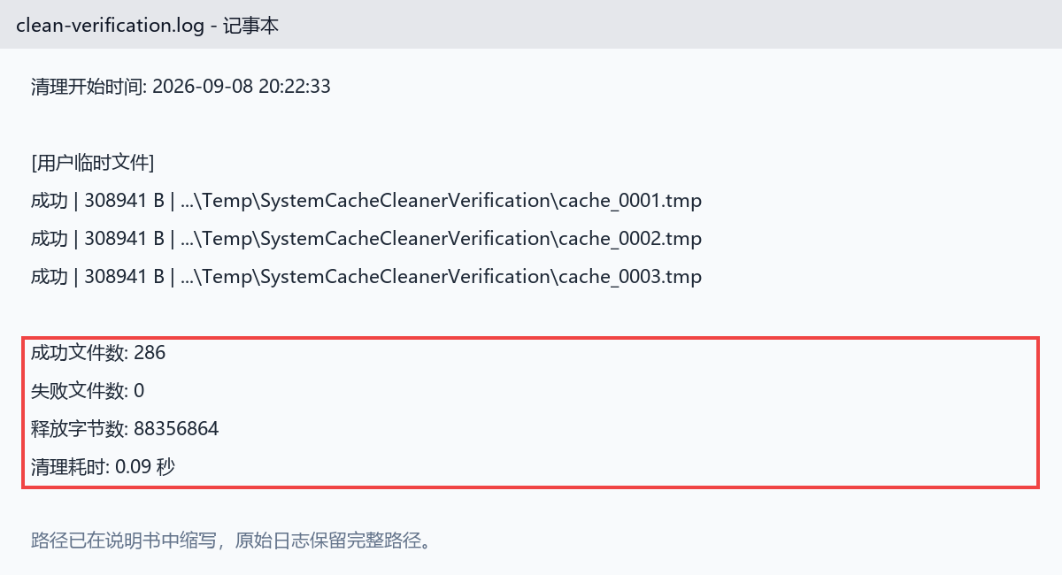
图 8 清理日志内容

五、注意事项
清理操作步骤需要用户的确认，文件删除后无法恢复，请在仔细检查需要清理的项目之后再执行。这个软件只会处理用户的临时文件、Windows的临时文件和缩略图缓存，不会额外清理其他的内容。

